开路式可燃气体探测报警器计量校准规范编写说明
- 立项的目的与意义
在石油石化生产现场可能产生或者泄漏可燃气体，存在火灾、爆炸的危险，可燃气体检测报警器的使用可以及时监测到泄漏气体，并发出警报，保障安全生产。长期以来，国内外的可燃气体检测较多以点式为主，采取就地检测的工作方式，采用的检测技术包括催化燃烧式、半导体式、NDIR（非色散红外）式等，在实际应用中普遍存在检测范围小、寿命短、响应时间长、维护成本高等问题。随着技术的进步和对罐区等重大危险源安全预警的要求逐步提升，部分涉及危化品生产、储存企业已经在危险区域除了安装常规点式气体检测器外，还设置了一定数量的开路式可燃气体探测报警器作为补充，以提高危险气体泄漏检测的可靠性，缩短报警响应时间，极大地改善了传统检测技术在应用中的限制和带来的种种问题，国内外大量泄漏事件表明，开路式可燃气体探测报警器设置在危险源边界，与点式互补，可以明显地提高泄漏预警的可靠性。
开路式可燃气体探测报警器与传统报警器在工作原理方面相差较大，它利用碳氢气体在红外光谱段具有特征吸收峰的原理，对仪器发射端和接收端范围内的工业场所进行可燃气体的检测和报警，其测量的是监测路径上气体浓度的积分，或者说是气体沿线的平均浓度。由于测量原理和检定、校准的方法不一致，国内现行的传统点式可燃气体的检定规程JJG693-2011《可燃气体检测报警器检定规程》并不适合此类仪器。到目前，我国计量领域还没有制定针开路式可燃气体探测报警器方面的校准规范，也未有相关的地方检定规程或校准规范，导致此类气体检测报警器的检定、校准工作因缺乏检验依据而难以正常开展，继而影响了仪器检测数据的准确性和可靠性，带来很大的安全隐患。随着红外气体检测技术的迅速发展和国家对安全环保的日趋重视，开路式可燃气体探测报警器的应用日趋广泛，数量急剧增加，其校准问题也被提到计量管理工作的议事日程，相应的校准规范的制定也是非常必要和紧迫的。
- 规范的应用前景
开路式可燃气体探测报警器的应用已经非常广泛，应急管理部（原国家安监总局）针对“两重点一重大”也多次发文加强对重点工艺、罐区的实时监控，典型如高风险、恶劣天气的油气采钻设施，LPG装卸码头，可燃气体泄漏风险较高的炼化厂、天然气净化处理装置，以及存在可燃性气体的化工厂、罐区、围堰等。另外，如煤气化生产、烟道、尾气排放、HVAC通风区域、汽车喷涂车间、天然气矿井生产、输送现场等管道或相对密闭的空间内也有较多的应用。目前，开路式可燃气体探测报警器在石油化工行业已经进行了大量的应用，如中国石油天然气集团、中海油集团、国家能源集团、中国石化青岛液化天然气有限公司、中国石化青岛石油化工有限责任公司、国家石油天然气大流量计量站塔里木分站、中国石化塔河炼化有限责任公司等。随着开路式可燃气体检测技术的持续发展，其应用会更加广泛，相应的校准规范是确保开路式可燃气体探测报警器检测结果准确可靠的保障，它的建立将具有较好的社会效益和推广应用前景。

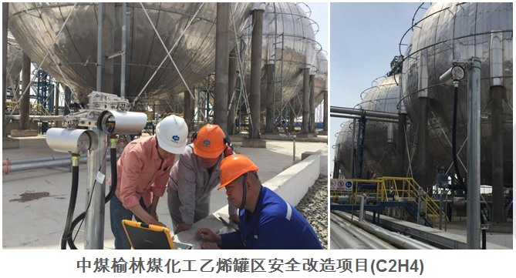
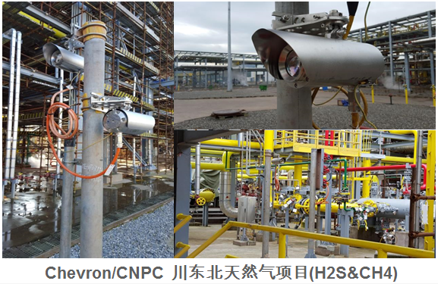
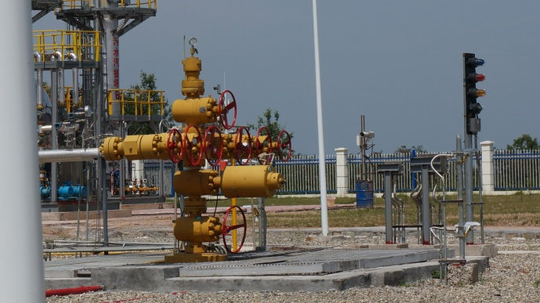
- 国内外相关标准情况及生产厂家
国内颁布了GB 15322.4—2019 可燃气体探测器 第4部分：工业及商业用途线型光束可燃气体探测器。本规范计量特性主要参考了该国家标准。
国外的相关标准。美国自动化学会ISA2007年发布了ANSI/ISA-12.13.04-2007 Performance Requirements for Open Path Combustible Gas Detectors，在2014年又发布了 ANSI/ISA-92.00.04-2014 Performance Requirements for Open Path Toxic Gas Detectors，国际电工委员会2009年发布了Part 29-4: Gas detectors – Performance requirements of open path detectors for flammable gases。
开路式红外可燃气体探测器信息调研汇总表
制造厂名 | 型号 | 量程 | 准确度 | 重复性 | 响应时间 | 漂移
美国honeywell公司 | Searchline Excel | （0～5）LEL·m |  |  | ≤3s
美国MSA公司 | Ultima OPIR-5 | （0～5）LEL·m | ±5%FS或±10% （取大值） | ≤5% | ≤5s | 短期：±5%FS或±10% （取大值） 长期：±10%FS或±20% （取大值）
美国Spectrex公司 | Safeye-Q900 | （0～5）LEL·m |  |  | ≤3s
挪威Simtronics | GD10L | （0～5）LEL·m |  | ＜±0.1 LELm | 6s
美国Det-Tronics | LS2000 | （0～5）LEL·m |  |  | ≤3s
德国德尔格 | Pulsar-7000 | （0～4）LEL·m |  |  | ≤2s
汉威科技集团股份有限公司 | XT-OPGD1000Ⅱ | （0～1）LEL·m | ≤±2%F.S |  | ≤5s | ≤±1%F.S（零点）

- 规范的范围及主要内容
1、范围
规范适用于探测光路长度不大于100m，仪器量程为（0～5）LEL·m红外吸收原理的开路式可燃气体探测报警器的校准。
2、概述
说明开路式可燃气体探测报警器的工作原理，分类，构成及用途等。本规范适用于开放光路光信号吸收原理的仪器，不包括光路内光散射和其他原理的仪器。
3、计量特性
规定开路式可燃气体探测报警器在计量器具控制各阶段中计量特性及各准确度等级应当满足的计量要求。主要包括示值误差、重复性、响应时间、漂移和报警功能等。
计量特性技术指标参考了GB 15322.4—2019 可燃气体探测器 第4部分：工业及商业用途线型光束可燃气体探测器中的技术指标。
4、校准条件
包括环境条件和校准用计量器具及配套设备。
环境条件环境温度、环境相对相对湿度和工作环境相关要求。校准用计量器具及配套设备包括标准气室和秒表等。规定了作为主要量传设备的标准气室应满足的气室镜片的透射率，标准气室有效光程长度最大允许误差，标准气室填充的零点气体，标准气室填充的气体标准物质相对扩展不确定度以及标准气室填充的气体标准物质浓度等指标。
经调研标准气室镜片所使用的光学材料透射率在90%左右，由于在用的开路式可燃气体探测报警器都为双光路结构（一路测量，一路参比），均采用了差分测量原理，可以消除标准气室镜片光学材料带来的误差，因此使用标准气室作为标准器具的方法是可行并且有效的。
5、校准项目和校准方法
详细叙述了计量特性中规定的各个项目的操作方法和步骤，以及如何得到有效数据和数据的处理方法。
校准方法的核心是用充满气体标准物质的气室作为量值溯源标准器具。将气室提供的标准值与被校准仪器的显示值进行比较，得到示值误差。
校准过程中的开放光路中水汽或者气溶胶的干扰问题。目前在用的开路式可燃气体探测报警器都为双光路结构，均采用了差分测量原理消除了使用现场的水汽和气溶胶等物质的干扰问题，因此，起草组认为没有必要增加这方面的校准项目。
- 规程的量值溯源
开路式可燃气体探测报警器不是以准确测量某一点的可燃气体浓度为目的，而是主要用来监测整个光路上可燃气体的泄漏范围和扩散程度，其测量单位一般为LEL·m。根据开路式可燃气体探测报警器这一原理特性，拟采用标准气体浓度(LEL)以及标准长度(m)两个要素相结合的方式, 制作出一套具备特定标准值(LEL·m)的标准气室。气筒的长度为已知的标准值，两端由高透过率的透明石英玻璃封堵，然后把甲烷、丙烷等已知浓度的可燃气体标准物质注入标准气筒内， 确保气体完全充满气室后对气体进口和出口进行密封，避免标准气体逸出。标准气室采用的可燃气体标准物质属于国家标准物质，气室的有效光程长度可以通过测量得到可溯源的量值，因此标准气室的标准值具有可溯源性，这样也就确保了开路式可燃气体探测报警器量值的溯源性。

